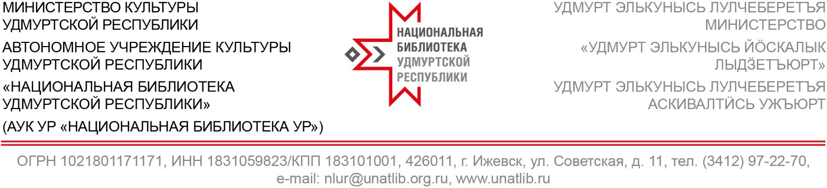
ИНФОРМАЦИОННОЕ ПИСЬМО

23–28 мая 2019 года Национальная библиотека Удмуртской Республики, Совет ветеранов работников культуры Удмуртской Республики и Республиканский дом народного творчества, при поддержке Фонда президентских грантов, Министерства культуры Удмуртской Республики и Российского фонда культуры, проводят литературный фестиваль «На родине П. И. Чайковского».
В ходе фестиваля пройдут: межрегиональная научно-практическая конференция с международным участием «Развитие национальных литератур народов России и стран Содружества независимых государств»; встречи жителей республики с писателями и поэтами России и зарубежных стран; презентации новых книг, в том числе молодых авторов; читательские конференции; знакомство с современной драматургией в рамках выступления театральных коллективов; публичные чтения на языках народов России и мира; лекции и мастер-классы; литературные игры и чтения стихов; книжные и художественные выставки.

23–26 мая в рамках фестиваля будет организована работа книжной ярмарки.

СТОИМОСТЬ И УСЛОВИЯ УЧАСТИЯ В КНИЖНОЙ ЯРМАРКЕ

Стоимость участия – бесплатно.

Мест проведения выставки: бульвар Гоголя (г. Ижевск).

Для участия в ярмарке необходимо до 13 мая 2019 года отправить заявку (прилагается) по адресу: svetlanavordakova@yandex.ru

Заявка от кандидата на участие в книжной ярмарке является договорным обязательством, по которому стороны признают условия участия в ярмарке.
Необходимое оборудование и оформление экспозиции обеспечивается самими участниками.
Организаторы ярмарки предоставляют участникам информационное обеспечение, возможность участия в официальных мероприятиях.

Информация для контактов:
Крашенинникова Ирина Владимировна, заместитель директора Национальной библиотеки Удмуртской Республики, тел. (3412) 97-22-70, kiv@unatlib.org.ru
Вордакова Светлана Аркадьевна, заведующий отделом «Книжная палата» Национальной библиотеки Удмуртской Республики, тел. (3412) 72-89-09, svetlanavordakova@yandex.ru

Подробности программы фестиваля можно узнать по телефону (3412) 97-22-70.

Заявка на участие в книжной ярмарке
в рамках литературного фестиваля «На родине П. И. Чайковского»
23–26 мая 2019 года
Ижевск

Полное наименование организации/фирмы

Адрес (юридический)

Адрес (фактический)

Телефон (указать код города) Факс E-mail:

Настоящим подтверждаем наше участие в книжной ярмарке в рамках литературного фестиваля «На родине П.И. Чайковского», принимаем все правила и положения, регулирующие работу на выставке.

Ф.И.О. участников от фирмы:________________________________________________

Дата

Руководитель ФИО
(должность)
(подпись)

М.П. Контактное лицо Тел.

